

**Курганская область**

**Частоозерский муниципальный округ**

**Дума Частоозерского муниципального округа**

**РЕШЕНИЕ**

**от «___» ____________ 2025 года**

**№_______**

**с.Частоозерье**

О внесении дополнений в Правила благоустройства территории Частоозерского муниципального округа Курганской области

         В соответствии с Градостроительным кодексом Российской Федерации, пунктом 19 части 1 статьи 14 Федерального закона от 06.10.2003 № 131-ФЗ «Об общих принципах организации местного самоуправления в Российской Федерации», решением Думы Частоозерского муниципального округа Курганской области от 28.02.2023 № 149 «Об утверждении Правил благоустройства территории Частоозерского муниципального округа Курганской области», Дума Частоозерского муниципального округа Курганской области РЕШИЛА:

1.Дополнить Правила благоустройства территории Частоозерского муниципального округа Курганской области приложением №3 к настоящему решению: «Требования к содержанию отдельных конструктивных элементов, к дополнительному оборудованию, дополнительным элементам и устройствам, размещаемым на фасадах зданий, строений, сооружений, к оградам и заборам на территории Частоозерского муниципального округа Курганской области».

2.Дополнить Правила благоустройства территории Частоозерского муниципального округа Курганской области приложением №4 к настоящему решению:«Порядок по оформлению сезонных предприятий (объектов) общественного питания на территории Частоозерского муниципального округа Курганской области».

3.Настоящее решение опубликовать в Информационном вестнике Частоозерского муниципального округа Курганской области и разметить на официальном сайте Администрации Частоозерского муниципального округа в сети «Интернет».

4.Настоящее решение вступает в силу со дня его официального опубликования.

Председатель Думы

Частоозерского муниципального округа В.А. Исаков

Глава Частоозерского муниципального округа

Курганской области П.А. Перепечин

Приложение №3

к решению Думы Частоозерского

муниципального округа Курганской области

от ____________________ №__________

«Требования к содержанию отдельных

Конструктивных элементов фасадов, к дополнительному

Оборудованию, дополнительным элементам

И устройствам, размещаемым на фасадах Частоозерского

муниципального округа Курганской области»

**Требования к содержанию отдельных конструктивных элементов фасадов, к дополнительному оборудованию, дополнительным элементам и устройствам, размещаемым на фасадах зданий, строений, сооружений, к оградам и заборам**

**на территории Частоозерского муниципального округа Курганской области**

1. Правила по размещению отдельных конструктивных элементов фасадов, к дополнительному оборудованию, дополнительным элементам и устройствам, размещаемым на фасадах с учетом архитектурных стилей зданий строений, сооружений

|  |  |  |  |  |
| --- | --- | --- | --- | --- |
|  | Историческая архитектура  (1771 — 1923 годы) | Архитектура индустриализации (1924 — 1956 годы) | Архитектура развитого социализма  (1957 — 1990 годы) | Современная архитектура (с 1991 года) |
| Вывеска на крыше |  |  |  |  |
| Настенная вывеска без подложки |  |  |  |  |
| Настенная вывеска с подложкой |  |  |  |  |
| Световой короб |  |  |  |  |
| Вывески на остеклении |  |  |  |  |
| Консольная вывеска на расстоянии от стены |  |  |  |  |
| Консольная вывеска вплотную к стене |  |  |  |  |
| Навигационные вывески |  |  |  |  |
| Размещение маркиз |  |  |  |  |
| Размещение входных групп |  |  |  |  |
| Балконное остекление |  |  |  |  |

* Рекомендуется к использованию
*  Запрещено

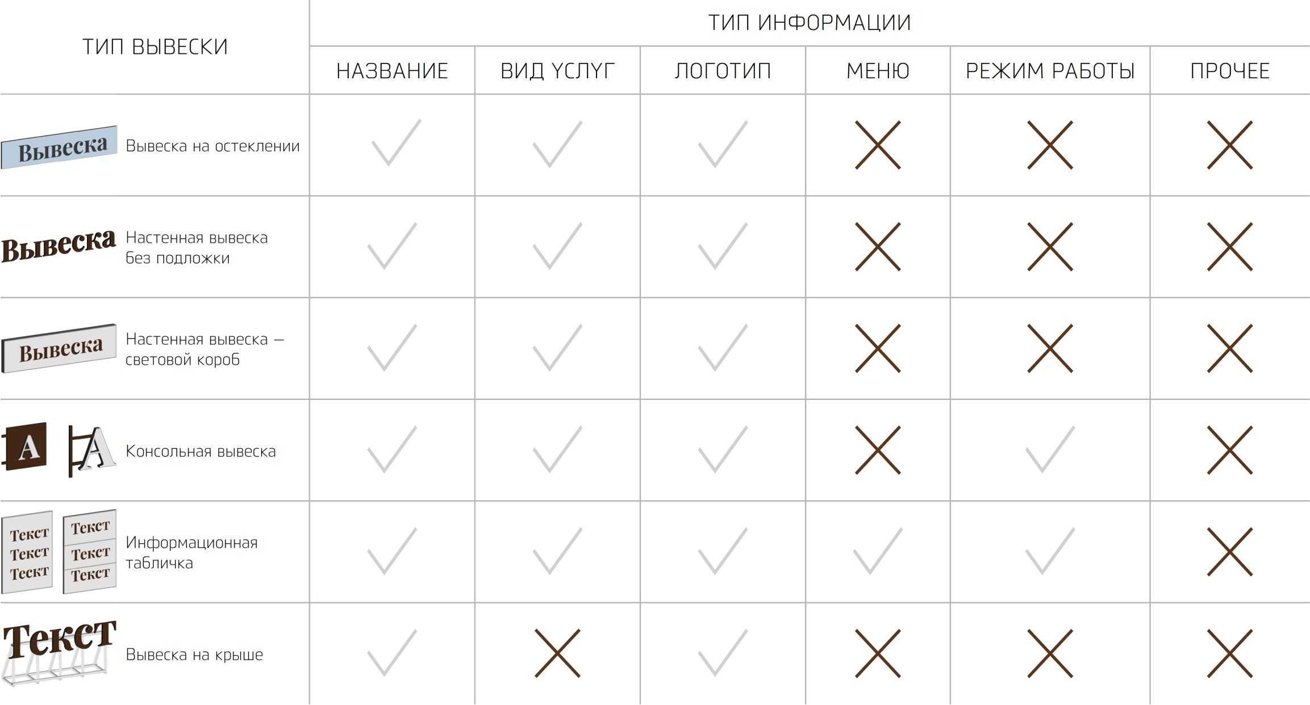

1. **Типология вывесок**

Вывеска на крыше — размещение отдельных букв и знаков на крышах зданий с использованием конструктивных решений. Настенная вывеска без подложки — размещение отдельных букв и знаков непосредственно на фасаде.

Настенная вывеска с подложкой — размещение отдельных букв и знаков на конструкции, закрепленной на поверхности фасада, параллельно его плоскости.

Настенная вывеска в виде светового короба (lightbox) — размещение отдельных букв, знаков и декоративных элементов на источнике света с плоской поверхностью, закрепленной на плоскости фасада.

Вывески на остеклении — размещение на остеклении витрин отдельных плоских или объемных букв, знаков и декоративных элементов либо методом нанесения трафаретной печати, либо методом аппликации.

Консольная вывеска, закрепленная на расстоянии от стены — размещение букв, знаков и декоративных элементов на конструкции, закрепленной перпендикулярно плоскости фасада, подвесным креплением на расстоянии от стены.

Консольная вывеска, закрепленная вплотную к стене — размещение букв, знаков и декоративных элементов на конструкции, закрепленной перпендикулярно плоскости фасада, невидимым креплением вплотную к стене.

Навигационные вывески — группа вывесок, расположенных относительно друг друга по вертикальной или горизонтальной оси в едином формате.

Подсветка вывески должна иметь немерцающий, приглушенный свет, не создающий прямых направленных лучей в окна жилых помещений.

Изображение 2. Адаптация вывесок в результате применения порядка

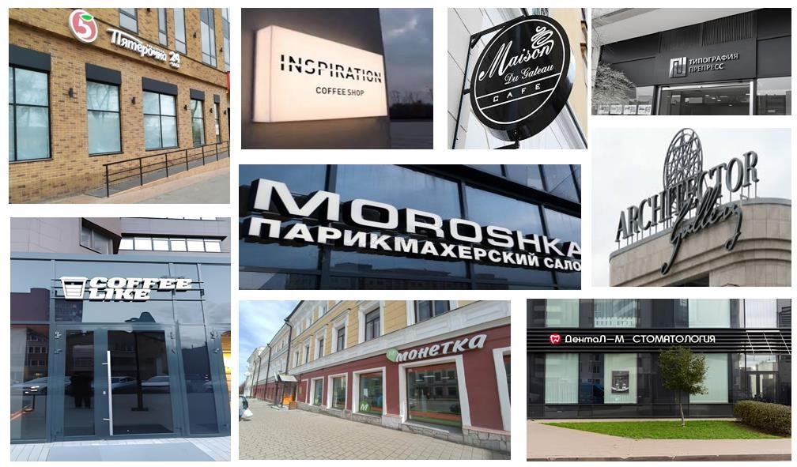

1. **Размещение вывесок на крыше**

Вывески на крыше рекомендуется выполнять в виде отдельных букв и знаков (как плоских, так и объемных) с внутренней подсветкой.

Предельно допустимый размер букв вывесок на крыше зависит от этажности

Изображение 3

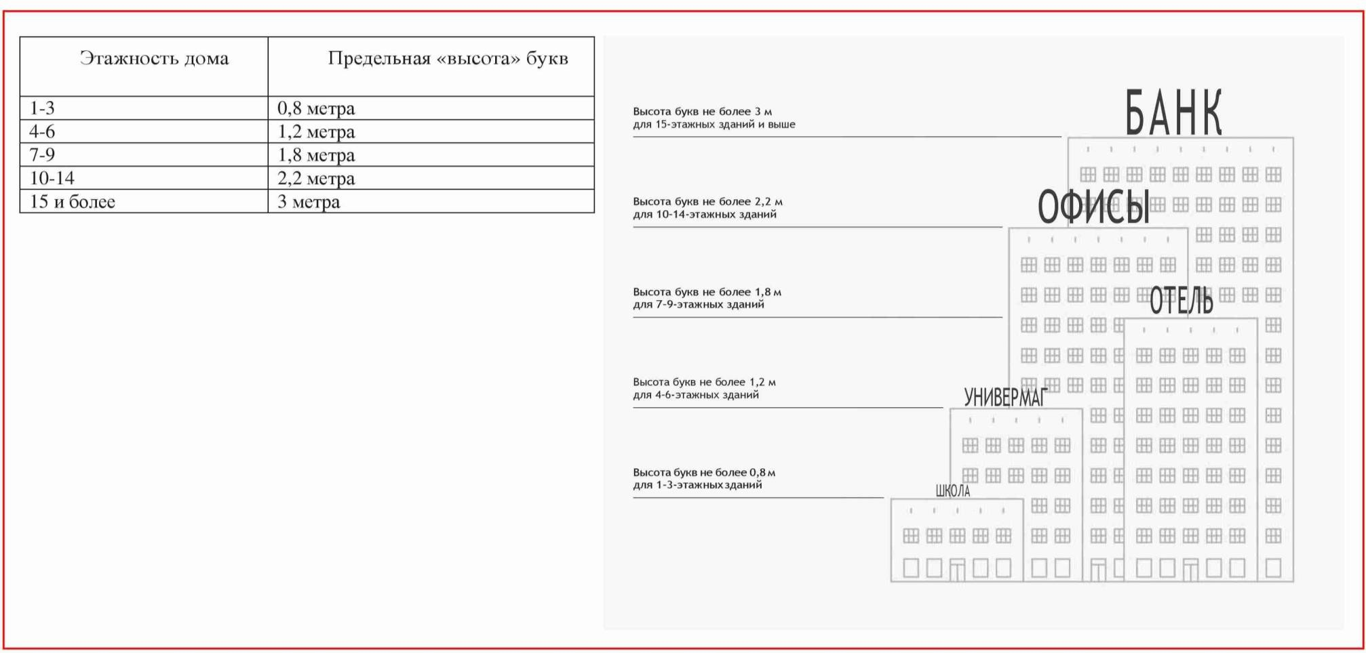

2. **Размещение настенных вывесок**

1. Максимально допустимый размер букв настенных вывесок не более 0,4 метра.

2. Максимально допустимый размер знаков настенных вывесок не более 0,75 метра.

3. Настенные вывески без подложки размещаются на плоских участках фасада, свободных от архитектурных элементов, на единой

горизонтальной оси на уровне линии перекрытий между первым и вторым этажами либо ниже указанной линии.

1. Настенные вывески выравниваются по центральной оси витрин, оконных и дверных проемов

Изображение 4.

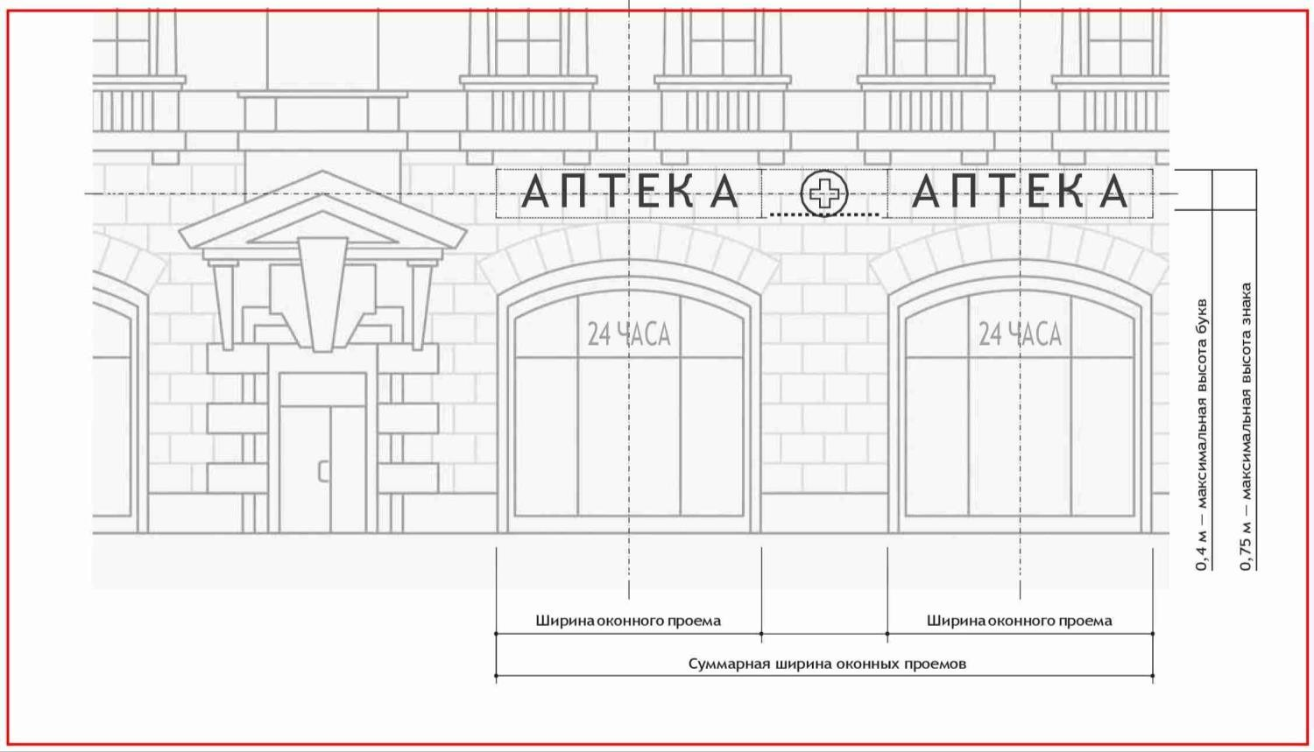

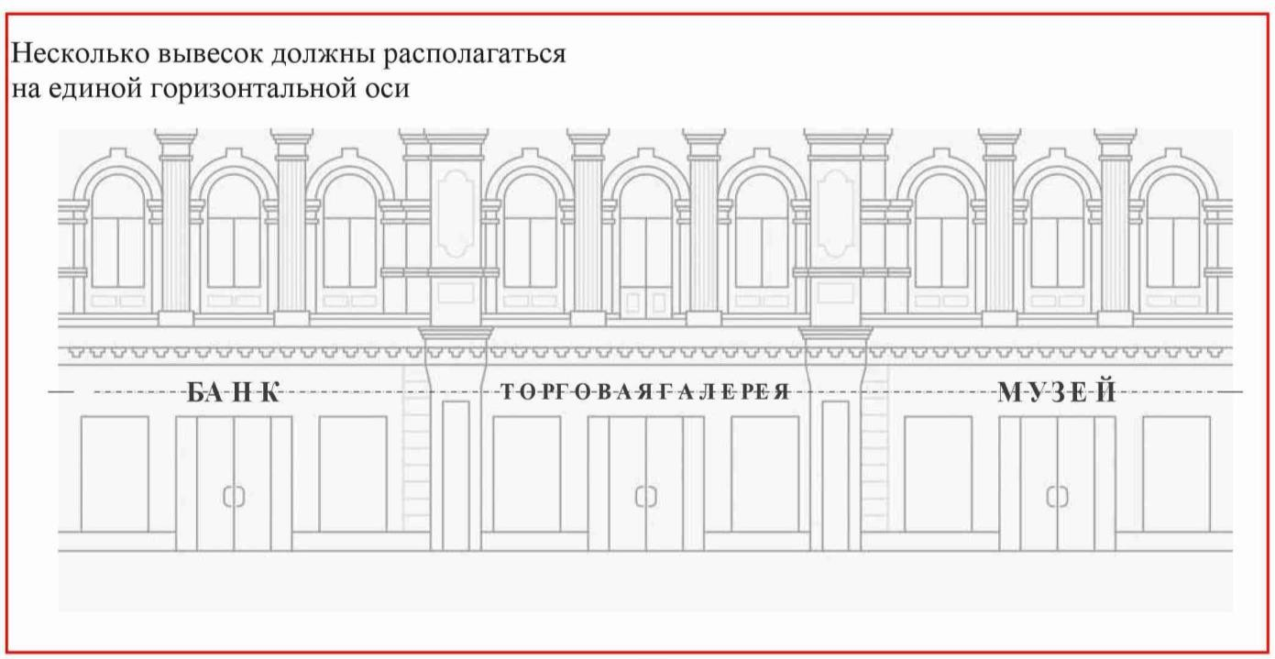

1. Несколько настенных вывесок без подложки размещаются в один высотный ряд и на единой горизонтальной линии (рис. 3).
2. Настенные вывески и группы настенных вывесок, занимающие пространство над несколькими витринами, оконными и дверными проемами, располагаются с учетом границ и осей указанных элементов.
3. Несколько настенных вывесок с подложкой должны иметь единую высоту, стиль и цвет подложки (Рис. 4).
4. Подложка должна размещаться в пределах занимаемых помещений.
5. Недопустимо сочетать подряд вывески без подложки и с подложкой.

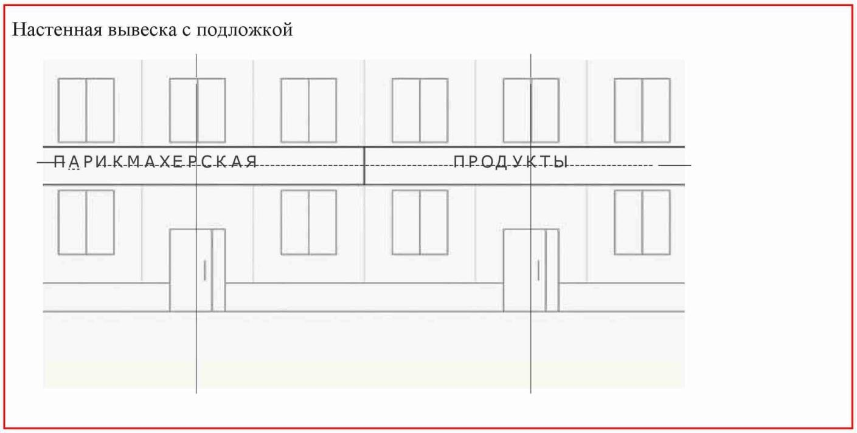

Изображение 5. Размещение настенных вывесок.

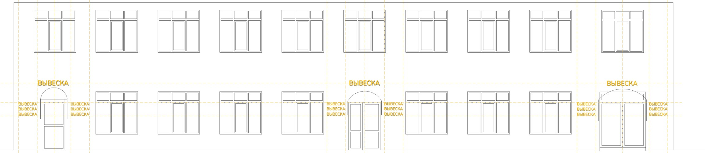

В случае невозможности размещения нескольких вывесок по горизонтальной оси, следует располагать их вертикально на фасаде здания. Допускается размещение вывесок различных оттенков без использования подложки и дополнительного фона, создающего визуальный шум.

Изображение 6. Примеры нормативного размещения настенных вывесок.

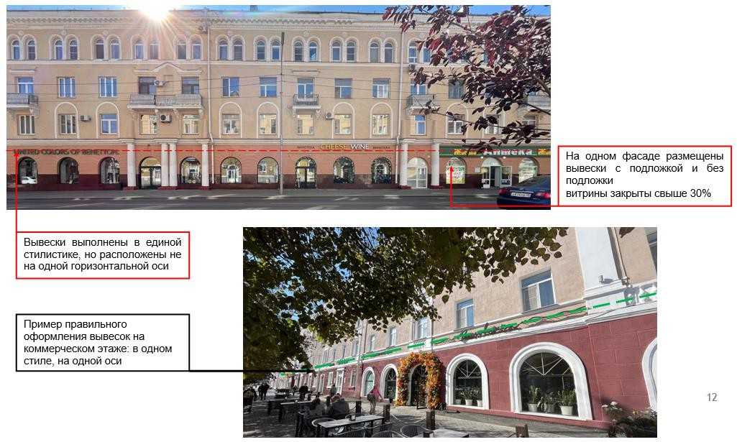

Изображение 7. Размещение настенных вывесок, вариативность.

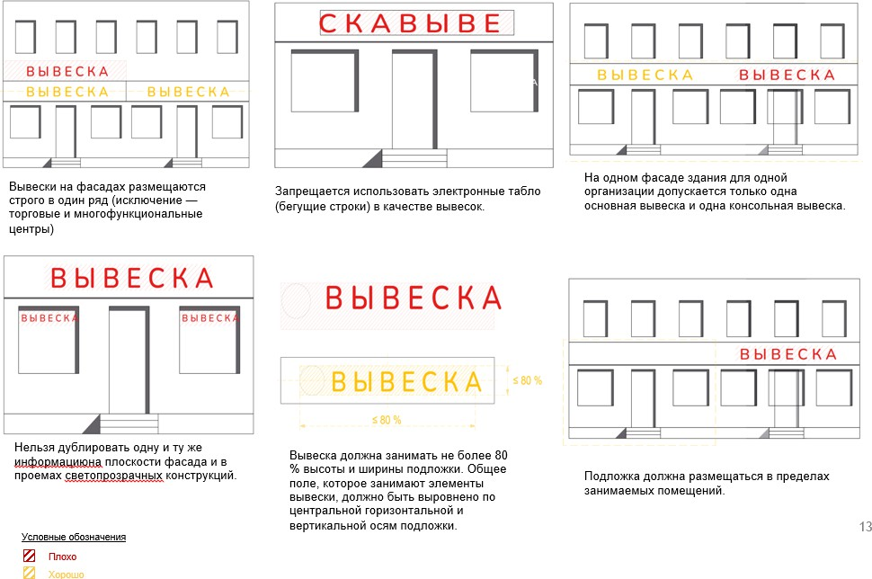

Изображение 8. Размещение настенных вывесок, вариативность.

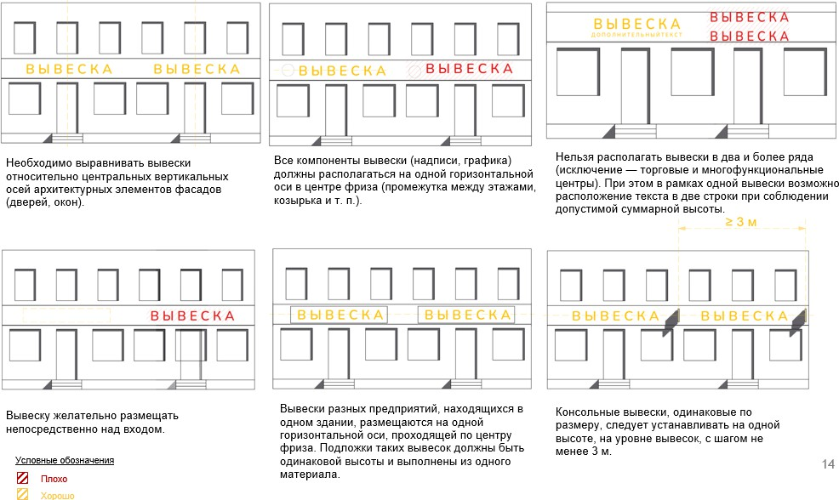

Изображение 9. Размещение настенных вывесок, вариативность.

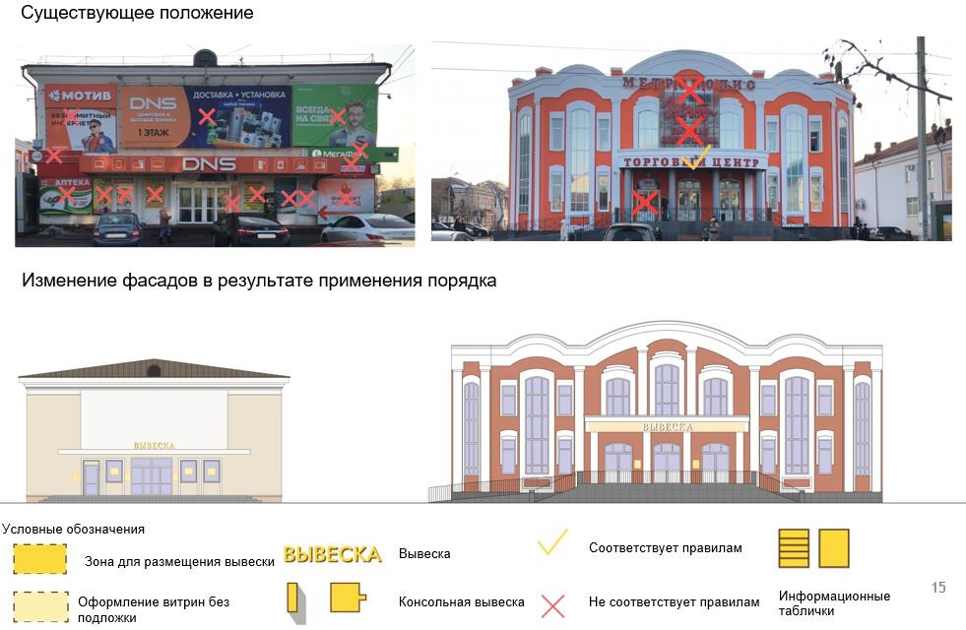

Изображение 10. Размещение настенных вывесок, вариативность.

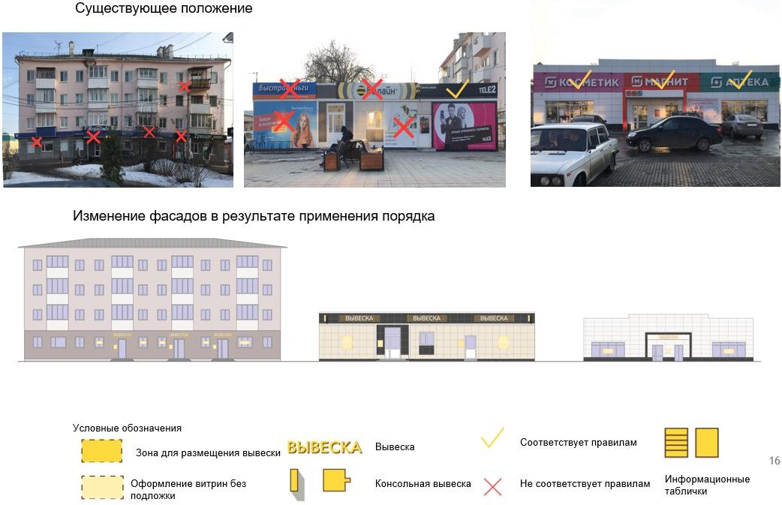

Изображение 11. Размещение настенных вывесок, вариативность.

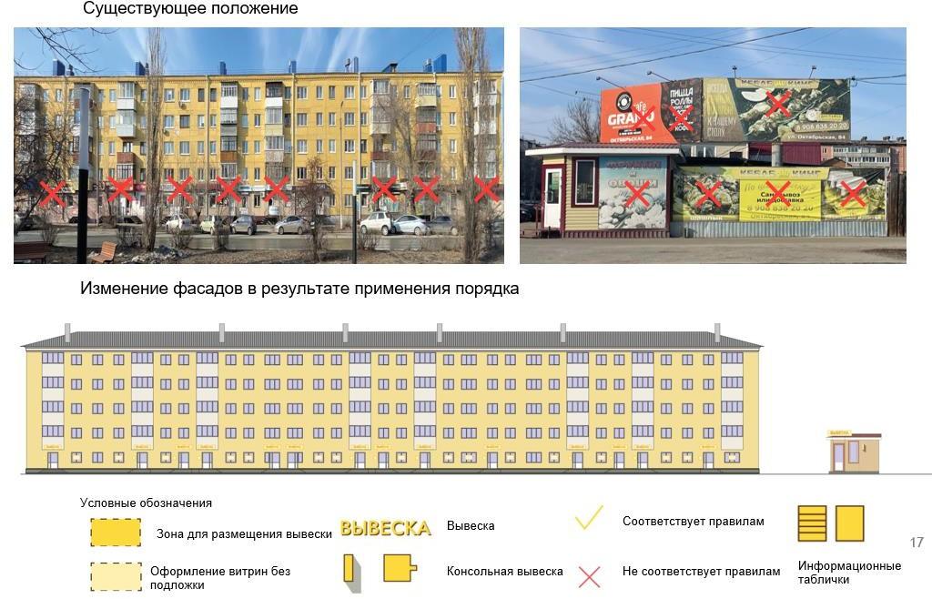

Изображение 12. Размещение настенных вывесок, вариативность.

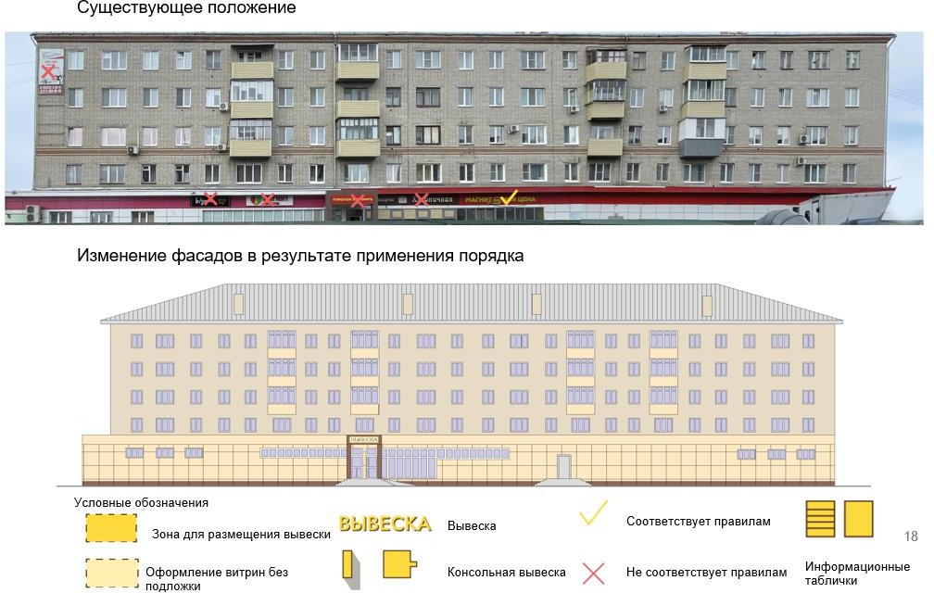

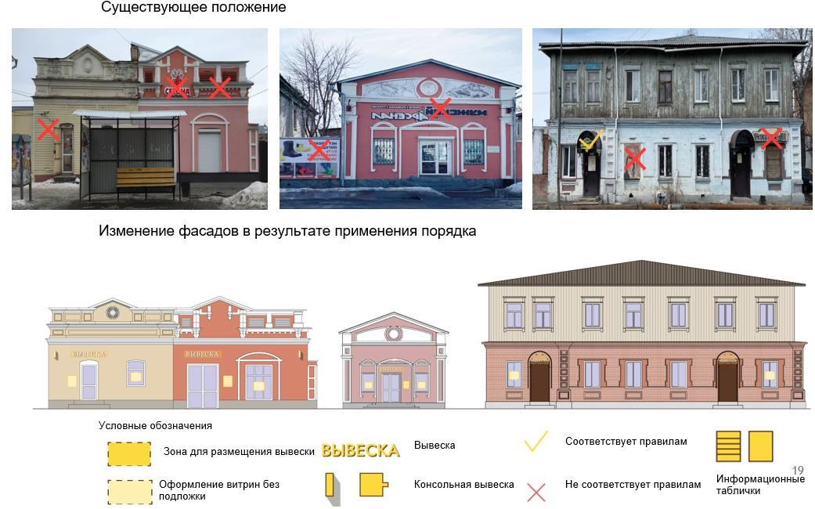Изображение 13. Размещение настенных вывесок, вариативность.

1. **Размещение вывесок на остеклении**
2. Вывеска на витрине не должна перекрывать более 1/3 остекления витрины .
3. Запрещено размещение на остеклении электронных носителей (бегущих строк и медиа-экранов).
4. Запрещена замена остекления витрин световыми коробами или систем динамической смены изображений (роллерные системы, системы поворотных панелей).

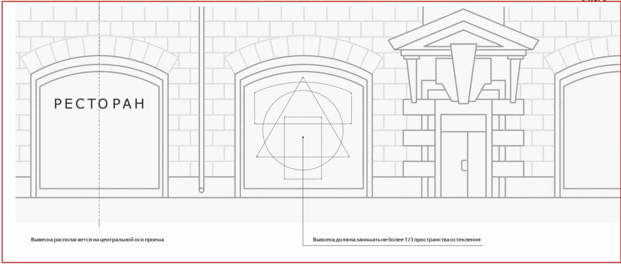

Изображение 14. Размещение вывесок на остеклении.

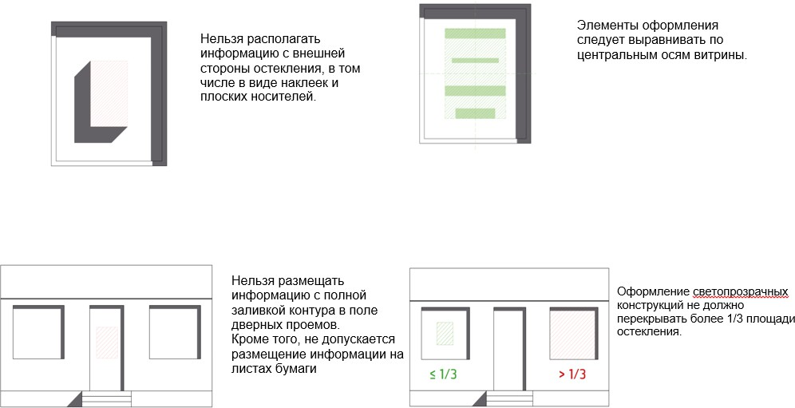

1. **Размещение консольных вывесок**
2. Консольные вывески располагаются в одной горизонтальной оси с настенными вывесками, у арок, на границах и внешних углах здания, строения, сооружения.
3. Максимально допустимая высота и ширина консольной вывески не более 0,75 метра.
4. Допускаются следующие типы крепления консольных вывесок (Изображение 15):
   1. подвесное крепление на расстоянии от стены;
   2. невидимое крепление вплотную к стене.

Изображение 15. Размещение вывесок на остеклении.

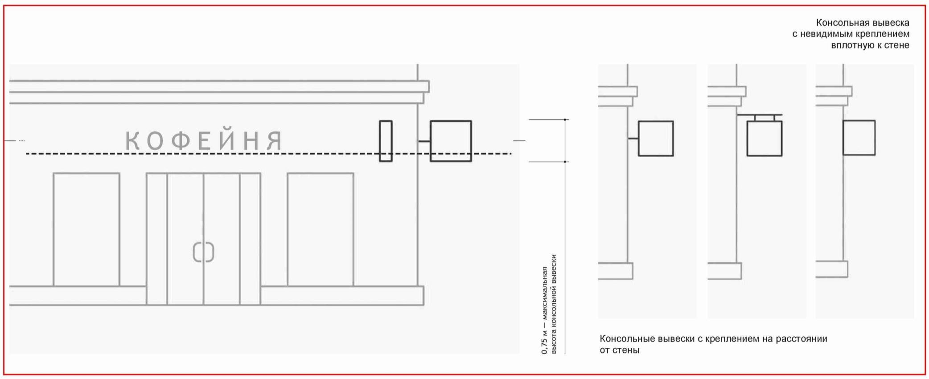

1. **Размещение навигационных вывесок**
2. Группы навигационных вывесок рекомендуется формировать в едином формате, имеющем четкие границы, структуру и стилистику наполнения, в соответствии с архитектурным обликом здания.
3. Навигационные вывески рекомендуется располагать на уровне глаз в границах горизонтальных осей, задаваемых дверными проемами, на уровне не менее чем 0,5 метра от основания фасада.
4. При размещении навигационных вывесок не допускается:
   1. размещение вывески, в конструкции которой используется баннерная ткань;
   2. размещение вывески и её элементов на ограждающих конструкциях (заборах, шлагбаумах, иных конструкциях);
   3. размещение вывески с полным или частичным перекрытием оконных и дверных проемов, витрин, наименования улиц и нумерации домов (информационных указателей);
   4. размещение вывески с нанесением на поверхность стены букв, знаков и декоративных элементов способом покраски или аппликации;
   5. размещение вывески без внутренней подсветки;
   6. размещение вывески с внешней подсветкой софитами;
   7. размещение настенных вывесок в виде светового короба;
   8. размещение вывески, несоответствующей единой системе осей фасада;
   9. размещение вывески с использованием электронных носителей (бегущих строк, медиа-экранов).

Изображение 16. Размещение навигационных вывесок.

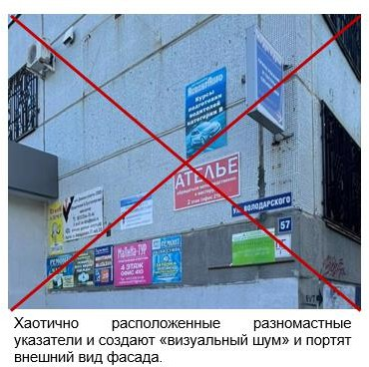

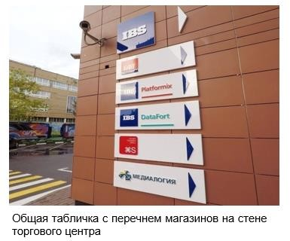

**Размещение вывесок меню кафе и ресторанов**

1. К табличкам относятся меню. Лучший способ показать меню заведения — написать его от руки на меловой доске. Допускается и распечатанное меню, заключенное в рамку. В отличие от печатных меню, таблички можно легко и быстро обновлять, добавляя или удаляя блюда. Это особенно удобно для заведений, которые предлагают сезонные или сменные блюда.
2. Уличные указатели меню должны быть:

Информативными: Содержать важную информацию о меню, ценах и специальных предложениях. Легкочитаемыми: Шрифт должен быть понятным и хорошо видимым с расстояния.

Прочными: Изготовлены из материалов, устойчивых к погодным условиям. Допускается:

На фасаде одного здания, строения или сооружения может быть размещено только одно меню.

Организации и индивидуальные предприниматели должны устанавливать меню на ровной поверхности фасада, свободной от

архитектурных элементов, непосредственно у входа в помещение или на входной двери, но не выше уровня дверного проёма.

Не допускается:

Размещение меню, изготовленных из картона, ткани, баннерной ткани. Размещать рекламу вместо меню

Изображение 17. Размещение вывесок меню.

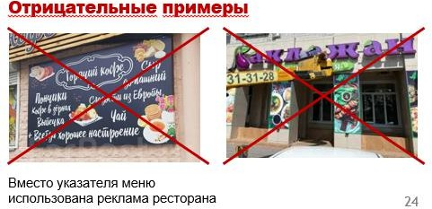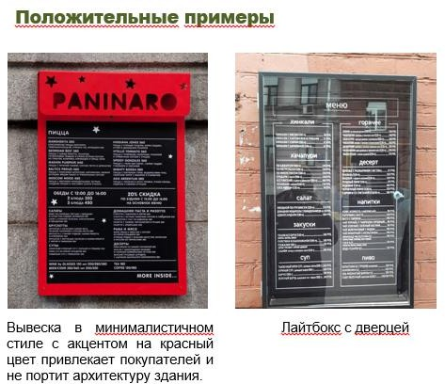

1. **Баннеры и афиши.**

1. Баннеры и афиши допустимо устанавливать только на нежилых зданиях в общественных пространствах.

Изображение 18. Размещение баннеров и афиш.

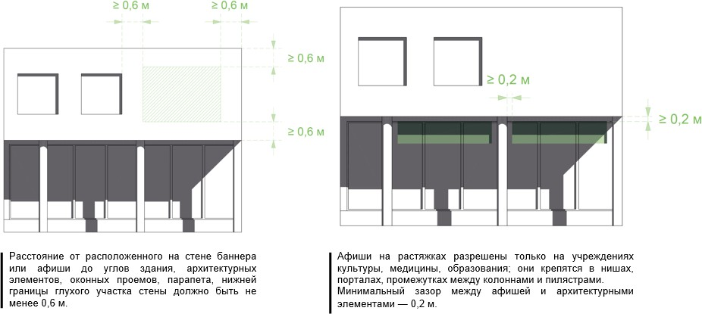

1. **Дополнительное оборудование**
2. Дополнительное оборудование — размещаемые на фасадах здания, строения, сооружения системы технического обеспечения эксплуатации зданий, строений, сооружений (наружные блоки систем кондиционирования и вентиляции, вентиляционные трубопроводы, антенны, видеокамеры наружного наблюдения, иное подобное оборудование), элементы архитектурно-художественной подсветки, почтовые ящики, банкоматы и иное оборудование.
3. Схему размещения дополнительного оборудования (наружные блоки систем кондиционирования и вентиляции, антенны, видеокамеры наружного наблюдения и т.д.) рекомендуется разрабатывать в соответствии с паспортом фасада и данным руководством.
4. Дополнительное оборудование рекомендуется размещать на фасадах упорядоченно, с привязкой к архитектурному решению здания, строения, сооружения и единой системе осей, при размещении ряда элементов — на общей несущей основе; должно иметь

аккуратный внешний вид и надежную конструкцию крепления.

1. Запрещено размещение дополнительного оборудования, дополнительных элементов и устройств на архитектурных деталях, элементах декора, поверхностях с ценной отделкой.
2. Запрещено размещение антенн на главных и боковых фасадах**.**
3. **Размещение видеокамер**
4. Видеокамеры наружного наблюдения рекомендуется размещать под навесами, козырьками, балконами, эркерами, на участках фасада, свободных от архитектурных деталей и элементов декора.
5. Не рекомендуется размещение видеокамер наружного наблюдения на колоннах, фронтонах, карнизах, пилястрах, порталах, козырьках, на цоколях балконов.

Изображение 19. Размещение видеокамер

Ркомендуемое Не рекомендуемое

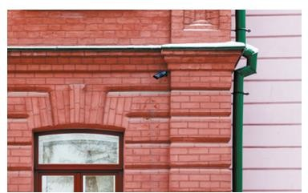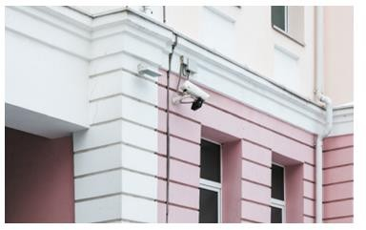

1. **Размещение кондиционеров**
2. Наружные блоки систем кондиционирования и вентиляции рекомендуется размещать на лоджиях и балконах, в нишах, с использованием маскирующих ограждений (решеток, жалюзи), в окнах подвального этажа без выхода за плоскость фасада, на кровле зданий и сооружений, на дворовых фасадах в единой системе размещения .
3. Не рекомендуется размещение наружных блоков систем кондиционирования и вентиляции в оконных и дверных проемах, если блоки выступают за плоскость фасада и при этом не используются маскирующие ограждения.
4. Запрещено размещение наружных блоков систем кондиционирования и вентиляции на поверхности главных фасадов, над тротуарами.
5. Не рекомендуется размещение наружных блоков систем кондиционирования и вентиляции без привязки к архитектурному решению здания, строения, сооружения и единой системе осей.
6. Не рекомендуется размещение наружных блоков систем кондиционирования и вентиляции на главных и боковых фасадах зданий в зоне центрального историко-культурного района.

Изображение 20. Размещение кондиционеров.

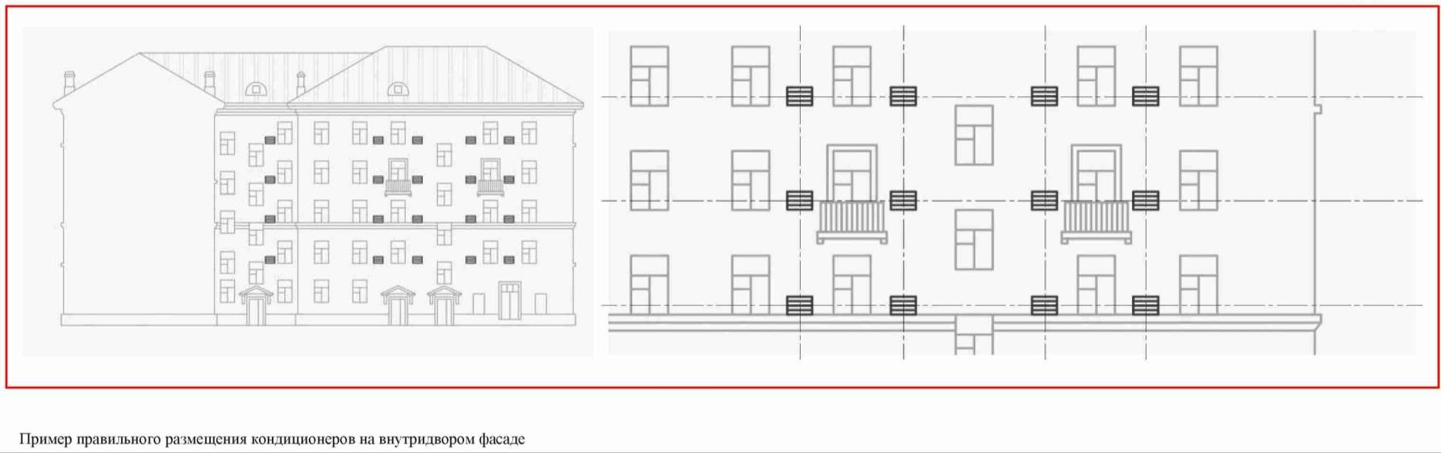

Изображение 21. Размещение кондиционеров.

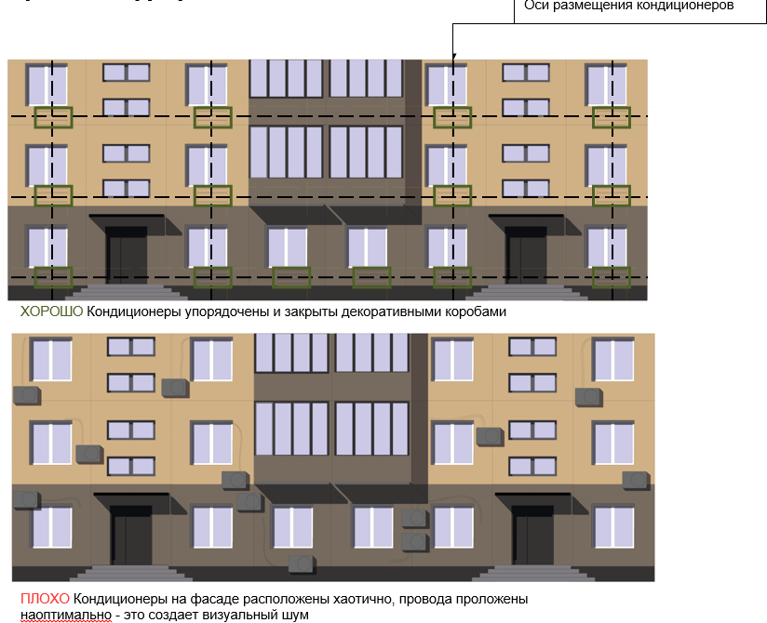

ПЛОХО Кондиционеры на фасаде расположены хаотично, провода проложены не оптимально – это создаёт визуальный шум

Изображение 22. Размещение кондиционеров.

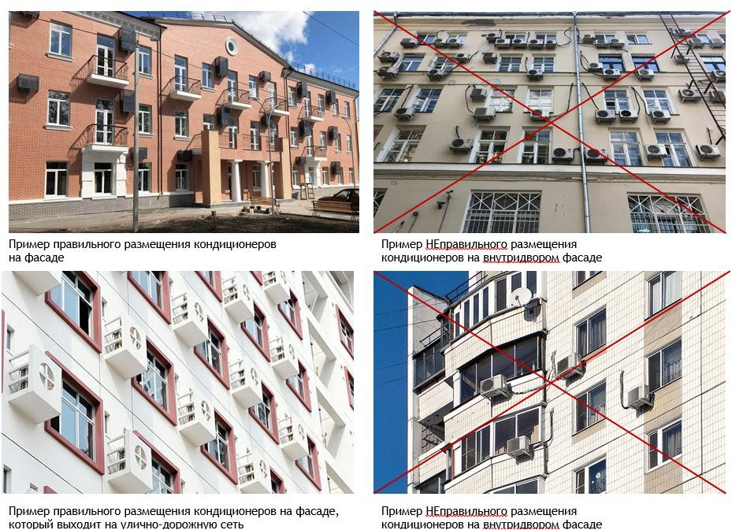

1. **Размещение терминалов и банкоматов**

Терминалы и банкоматы рекомендуется встраивать в дверные и оконные проемы или размещаться в интерьере здания.

Встраивание терминала и банкомата должно осуществляться с учетом архитектурного решения здания и согласовываться в составе паспорта фасадов.

Изображение 23. Размещение терминалов и банкоматов.

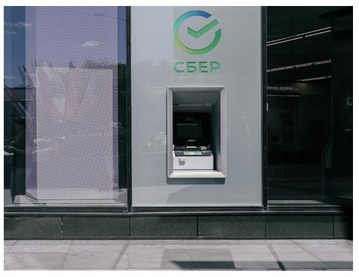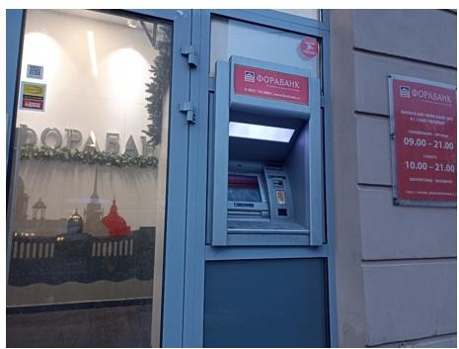

1. **Размещение урн у входа в объекты делового и коммерческого назначения**
2. Каждая входная группа обязательно должна быть оборудована урной для ТБО. Урны для сбора ТБО предназначены для поддержания чистоты улиц. Частота и количество размещения таких элементов зависят от интенсивности использования территории. Не рекомендуется использование элементов темных оттенков. Урны должны быть оборудованы крышкой для предотвращения распространения неприятного запаха и для предотвращения попадания в них осадков.
3. Элементы должны быть прочно и надежно прикреплены к фундаментам при помощи бетонирования или анкерного крепления.
4. Урны должны иметь единый дизайн и цвет со всеми элементами уличной мебели (скамьями, фонарями и т. П.).
5. Урны следует оборудовать ведрами с отверстиями для отвода стоков или в виде сетчатой конструкции.
6. Урны для сбора ТБО следует защитить от попадания осадков. Крышку или дверцу урны рекомендуется снабдить резиновой

прокладкой для смягчения удара.

1. В местах для курения урны должны оборудоваться пепельницами (возможно заполнение песком).
2. Внешняя поверхность урн должна быть рельефной/перфорированной для защиты от нанесения надписей граффити.

Изображение 24. Размещние урн у входа в объекты делового и коммерческого назначения.

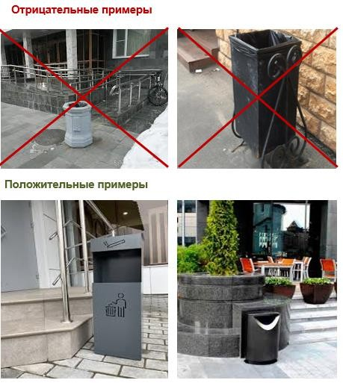

1. **Общие рекомендации к содержанию фасадов зданий, строений, сооружений**
2. Расположение конструктивных элементов фасадов, дополнительного оборудования и дополнительных элементов, и устройств, размещаемых на фасадах, их габариты и внешний вид должны соответствовать системе горизонтальных и вертикальных осей, симметрии, архитектурным и объемно-планировочным решениям здания, строения, сооружения, предусмотренным проектной документацией, а также иметь комплексный характер.
3. При содержании фасадов зданий, строений, сооружений, в том числе их отдельных конструктивных элементов, дополнительного оборудования, дополнительных элементов и устройств не рекомендуется:
   1. самовольное переоборудование или изменение внешнего вида фасада либо его элементов, в том числе:

фрагментарная окраска или облицовка участка фасада, окраска откосов и наличников, облицовка поверхностей откосов, не соответствующие колористическому решению фасадов;

* 1. изменение расположения оконного блока в проеме по отношению к плоскости фасада, устройство витрин, выступающих за плоскость фасада;
  2. использование при отделке фасадов (отдельных конструктивных элементов фасадов) сайдинга, профилированного металлического листа (за исключением зданий, строений, сооружений, расположенных в зоне регулирования застройки «Б» и «Зоны современной застройки», тех типов объектов, которые указаны в данных зонах, как подлежащие регулированию), асбестоцементных листов, самоклеящейся пленки, баннерной ткани;
  3. крепление маркиз, размещение дополнительного оборудования, дополнительных элементов и устройств на архитектурных деталях, элементах декора, поверхностях с ценной отделкой; замена остекления витрин световыми коробами, устройство в витрине конструкций электронных носителей — бегущих строк, экранов на всю высоту и (или) длину остекления витрины;
  4. размещение наружных блоков систем кондиционирования и вентиляции в оконных и дверных проемах, если блоки выступают за плоскость фасада и при этом не используются маскирующие ограждения, а также на поверхности главных фасадов, над тротуарами; размещение антенн на главных фасадах (лицевой стороне здания);
  5. размещение видеокамер наружного наблюдения на колоннах, фронтонах, карнизах, пилястрах, порталах, козырьках, на цоколях балконов.

Исключением являются фасады зданий, строений, сооружений, расположенных на территориях промышленных предприятий.

1. Ограждения на фасаде рекомендуется выполнять в едином стиле. Цвет и материал решеток и ограждений должны соответствовать архитектурно-градостроительному облику фасадов.
2. Расположение маркиз на фасаде здания, строения, сооружения должно соответствовать габаритам и контурам проемов, не ухудшать визуальное восприятие архитектурных деталей, элементов декора, информационных указателей.
3. Окраска внешней поверхности стен должна производиться в соответствии с колористическим решением фасадов здания, строения, сооружения. Окрашенные поверхности фасадов должны быть ровными, без пятен и поврежденных мест.
4. Действия, связанные с окраской фасадов здания, строения, сооружения, устройством, реконструкцией, ликвидацией, восстановлением входов, окон, витрин, балконов и лоджий, окраской и покрытием декоративными пленками поверхностей остекления, раскрытием ранее заложенных проемов, изменением габаритов и конфигурации проемов, установкой дверных конструкций, козырьков и навесов, устройством лестниц и приямков, установкой или заменой ограждений, установкой дополнительных элементов и устройств, дополнительного оборудования

на фасадах зданий, строений и сооружений, изменением их цветового решения, могут производиться только после внесения соответствующих изменений в паспорт фасадов.

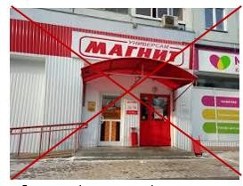Изображение 25. Отделка фасадов коммерческих этажей, неправильные решения.

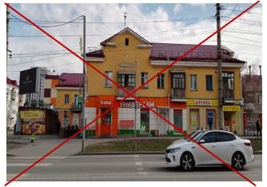

|  |  |
| --- | --- |
| Отделка профилированным металлическим листом | Фрагментарная отделка фасада |

Изображение 26. Отделка фасадов коммерческих этажей, вариативность.

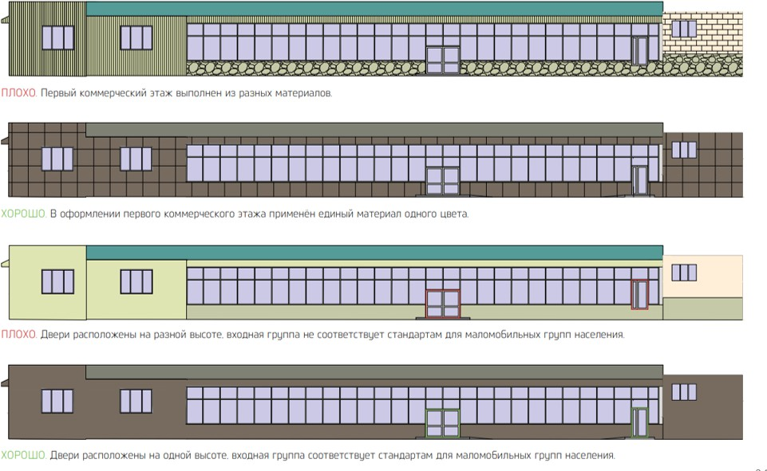

Изображение 27. Отделка фасадов коммерческих этажей, вариативность.

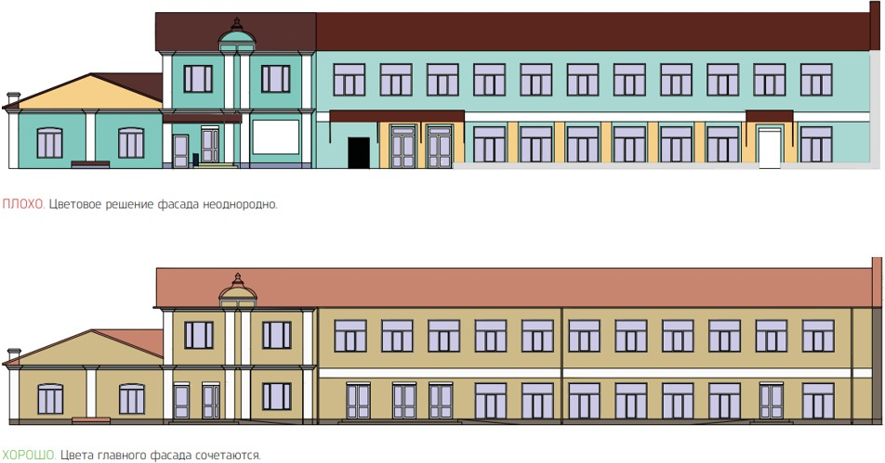

1. **Конструктивные элементы фасада**

**Конструктивные элементы фасада —** это внешняя поверхность стен, входы в здание, строение, сооружение (входные группы), окна, витрины, маркизы, балконы и лоджии, эркеры, иные элементы, размещение которых на фасаде предусмотрено архитектурным решением. Основные конструктивные элементы фасада, рекомендации по проектированию которых представлены в данном пособии:

**Маркизы —** конструкции, устанавливаемые над витринами, оконными и дверными проемами для защиты от дождя, снега и яркого солнечного света. Маркизы могут иметь как фиксированный, так и трансформируемый каркас.

**Балкон —** выступающая из плоскости стены фасада огражденная площадка.

**Лоджия —** неотапливаемое помещение, встроенное в здание, имеющее стены с трех сторон.

**Эркер —** выступающая за плоскость фасада часть помещения.

**Витринная конструкция —** конструкция, располагаемая в витрине с внутренней стороны остекления.

**Колористическое решение фасадов** – цветовое решение фасадов здания, строения, сооружения, определяющее его художественные особенности во взаимосвязи с окружающей градостроительной средой, информация о котором содержится в эскизном проекте и (или) паспорте фасадов и включает в себя информацию о цвете, материалах, способах отделки фасадов и их отдельных конструктивных элементов.

1. **Рекомендации по размещению маркиз**
2. Расположение маркиз на фасаде рекомендуется производить в соответствии с архитектурным обликом здания и существующим колористическим (цветовым) решением.
3. Маркизы должны соответствовать габаритам и контурам витрин, дверных и оконных проемов (Изображение 28).
4. Маркизы размещаются в пределах витрин, оконных и дверных проемов.
5. На маркизы могут быть нанесены элементы вывески (буквы и знаки), если внедрение этих элементов не приведет к появлению дополнительных цветов.
6. Колористическое решение маркиз должно гармонировать с колористическим решением фасада.
7. При размещении маркиз не рекомендуется:
   1. крепление маркиз на архитектурных деталях, элементах декора, поверхностях с ценной отделкой;
   2. размещение на маркизах рекламных материалов.

Изображение 28.

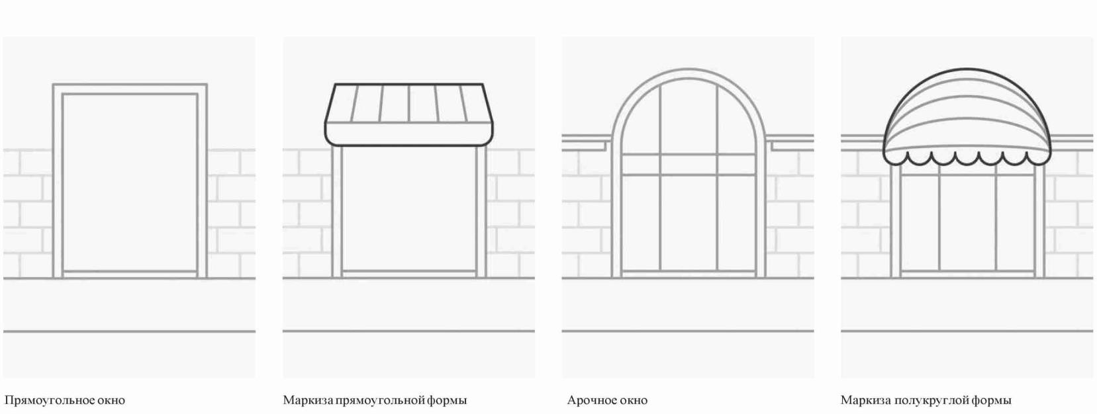

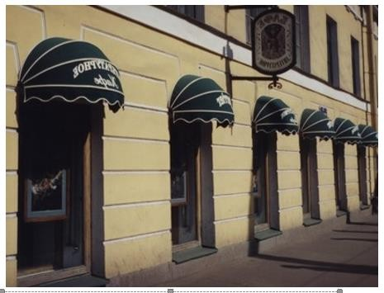 Изображение 29. Размещение маркиз.

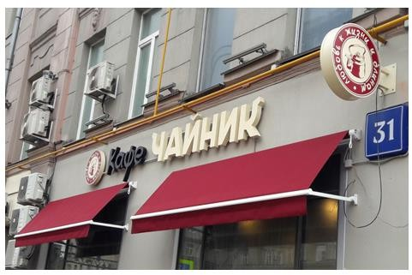

|  |  |
| --- | --- |
| Маркиза с элементами вывески | Маркиза соответствует общей колористке заведения и размещена в  пределах оконных проемов |

1. **Реконструкция балконов, лоджий и эркеров**
2. Окраску и остекление балконов и лоджий рекомендовано производить после внесения соответствующих изменений в паспорт фасадов.
3. При реконструкции балконов, лоджий и эркеров не рекомендуется:
   1. покрытие тонированной пленкой или иными материалами остекления балконов, лоджий и эркеров, не предусмотренных проектом;
   2. изменение форм и размеров балконов, лоджий, эркеров, противоречащее изначальному архитектурному облику здания;
   3. остекление балконов, лоджий, эркеров, противоречащее изначальному архитектурному облику здания (Изображение 30).

Изображение 30.

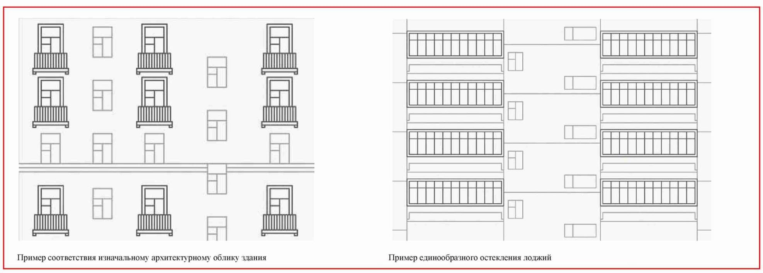

1. **Рекомендации по размещению входных групп**
2. Изменение входных групп рекомендовано осуществлять в соответствии с паспортом фасада, единообразно общему архитектурному облику фасада.
3. Входные группы рекомендовано размещать под балконами, лоджиями и эркерами.
4. Если архитектурным решением предусмотрено несколько входных групп в одной плоскости фасада, уровень входа каждой из них должен располагаются на одной горизонтальной оси.
5. Максимально рекомендованная высота уровня входа не более 1,2 метра.
6. Если архитектурным решением предусмотрено несколько входных групп, то их рекомендовано объединять в одном решении, имеющем конструктивное, стилевое и цветовое единство (Изображение 31).
7. Ступени должны быть продублированы пандусом — наклонной площадкой, для преодоления перепада высот инвалидами на креслах-колясках, пешеходов с детскими колясками и других категорий населения.

Изображение 31.

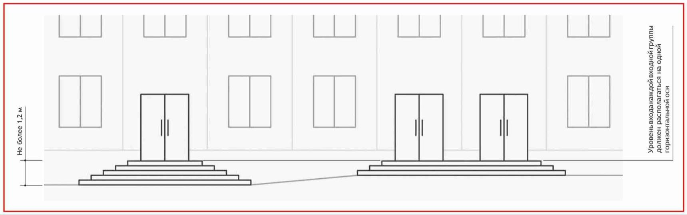

Изображение 32. Размещение входных групп, вариативность.

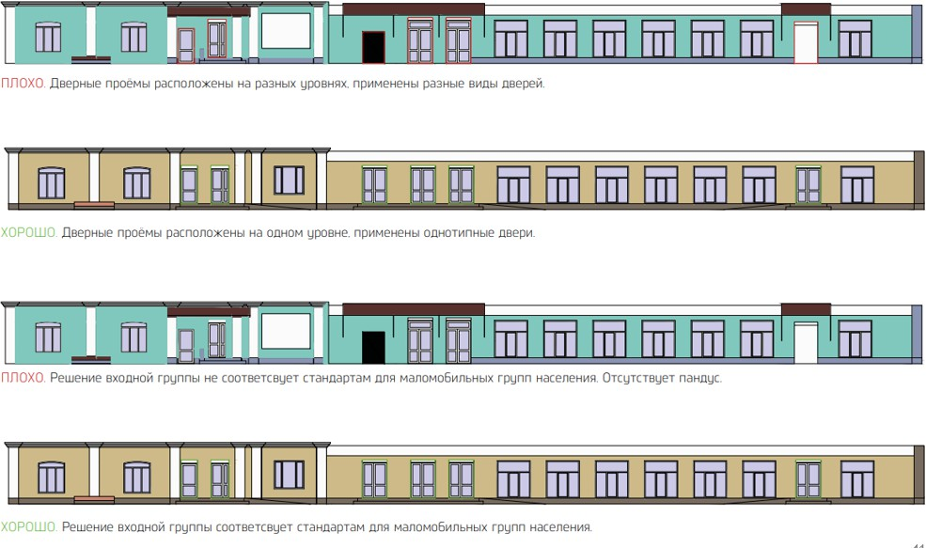

1. **Рекомендации по размещению витринных конструкций**
2. При размещении витринной конструкции с внутренней стороны витрины расстояние от остекления витрины до витринной конструкции должно составлять не менее 0,15 метра (Изображение 33).
3. Максимальные высота и длина витринной конструкции не должны быть больше ½ высоты и длины остекления витрины соответственно.
4. Не рекомендуется использование в качестве витринных конструкций и её элементов электронных носителей (бегущих строк, медиа-экранов).

Изображение 33.

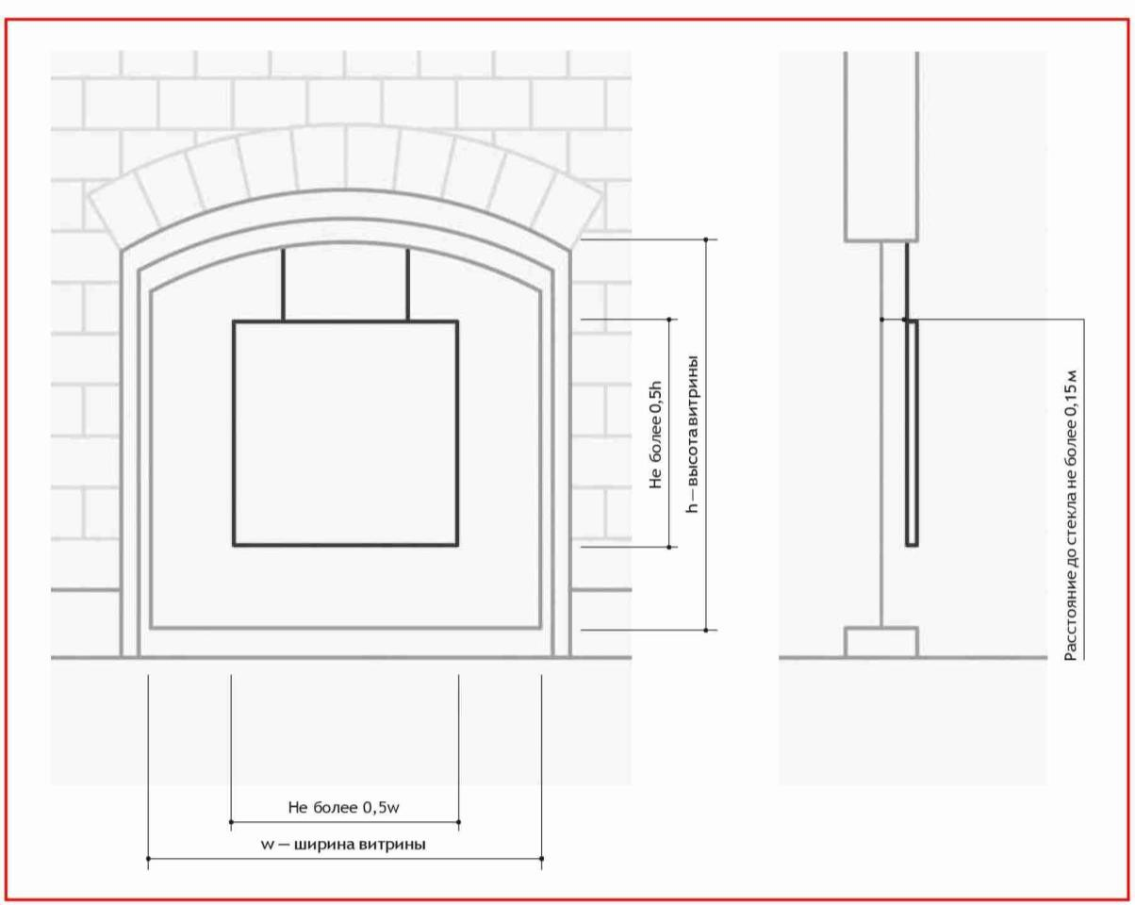

1. **Торговые и бизнес-центры**

При проектировании оформления объектов коммерческой недвижимости следует стремиться к гармонизации архитектурного облика и дополнительных элементов на фасадах зданий:

1. Информационные носители рекомендуется размещать в единой системе горизонтальных и вертикальных осей (Изображение 34).
2. Информационные носители должны быть соразмерны и расположены в единой горизонтальной или вертикальной оси.
3. Группы навигационных вывесок рекомендуется упорядочивать в едином формате, имеющем четкие границы, структуру и стилистику наполнения в соответствии с архитектурным обликом здания.

Изображение 34.

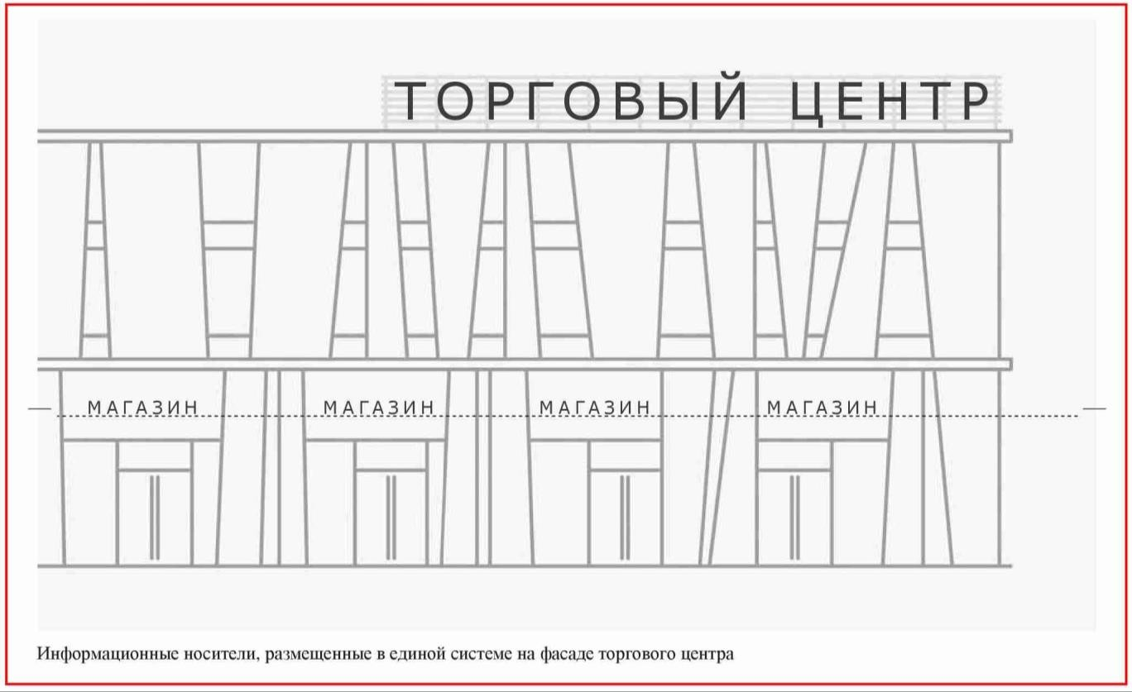

**21.Требования к содержанию отдельных конструктивных элементов.**

1. Обязательным к обеспечению для всех групп ВРИ является функциональное и архитектурное освещение. Оно включает в себя освещение входных групп, эвакуационных выходов, вывесок, указателей и т.д. Подсветка осуществляется белым с цветовой температурой (Тц) в диапазоне 2000- 2700 К 5

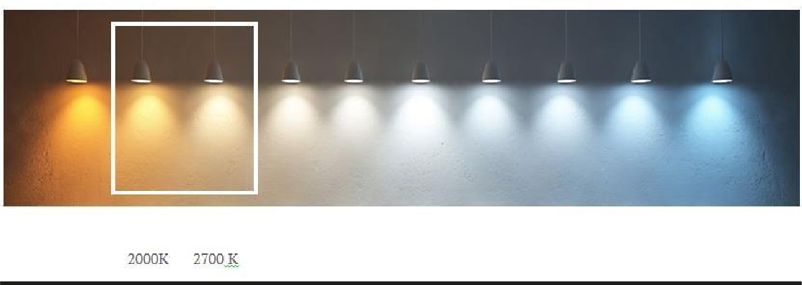Изображение 35. Цветовая температура светодиодных ламп

1. При проектировании архитектурной подсветки учитываются историческая значимость объекта, особенности конструктивных элементов фасада, особенности строения и присутствие архитектурных элементов (аттиков, колонн, статуй, художественной лепнины) для дальнейшего выделения их подсветкой, назначение здания, его габариты, форма крыши, особенности отделочных материалов, местонахождение данного объекта (центр/окраина), наружное освещение улиц и его влияние на архитектурное освещение фасадов, наличие световых рекламных баннеров на улице и кровлях зданий, технические параметры светового оборудования

Изображение 36. Архитектурная подсветка



